**Modelo de entidade relacional**

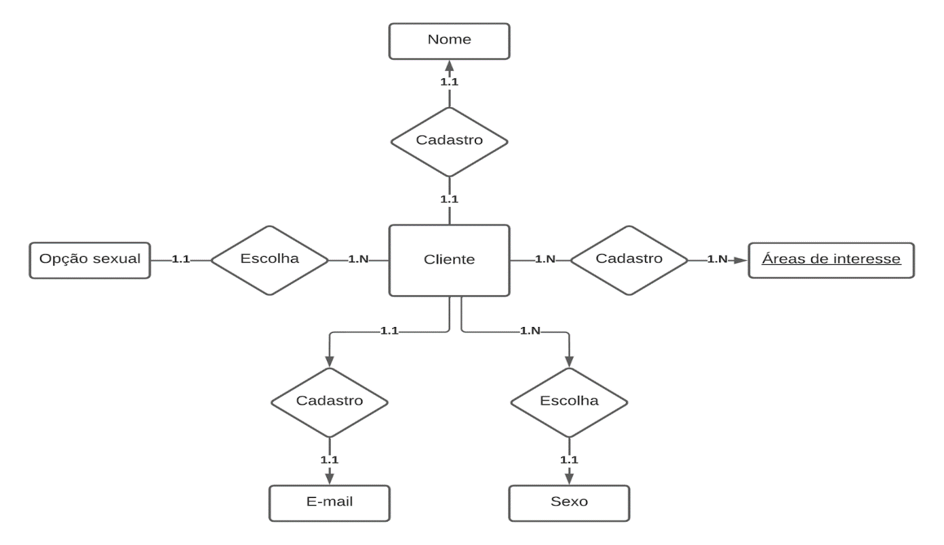

Figura X - Modelagem de relacionamento

**Projeto de base de dados**

      Um projeto de banco de dados é subdividido em várias etapas onde o objetivo é a criação de um banco de dados otimizado e que atenda as expectativas do cliente. E nesse contexto, os modelos de dados são muito importantes e foram extraídos através dos requisitos coletados e o projeto conceitual e lógico.

**Projeto Conceitual**

  Nesta fase trabalhamos com requisitos de informação e regras de negócio do domínio do problema; Não nos preocupamos com aspectos físicos do banco de dados ou da tecnologia utilizada; Buscamos o entendimento do negócio junto aos usuários.

A seguir o modelo conceitual de entidade de relacionamento, obedecendo a notação de Peter Chain.

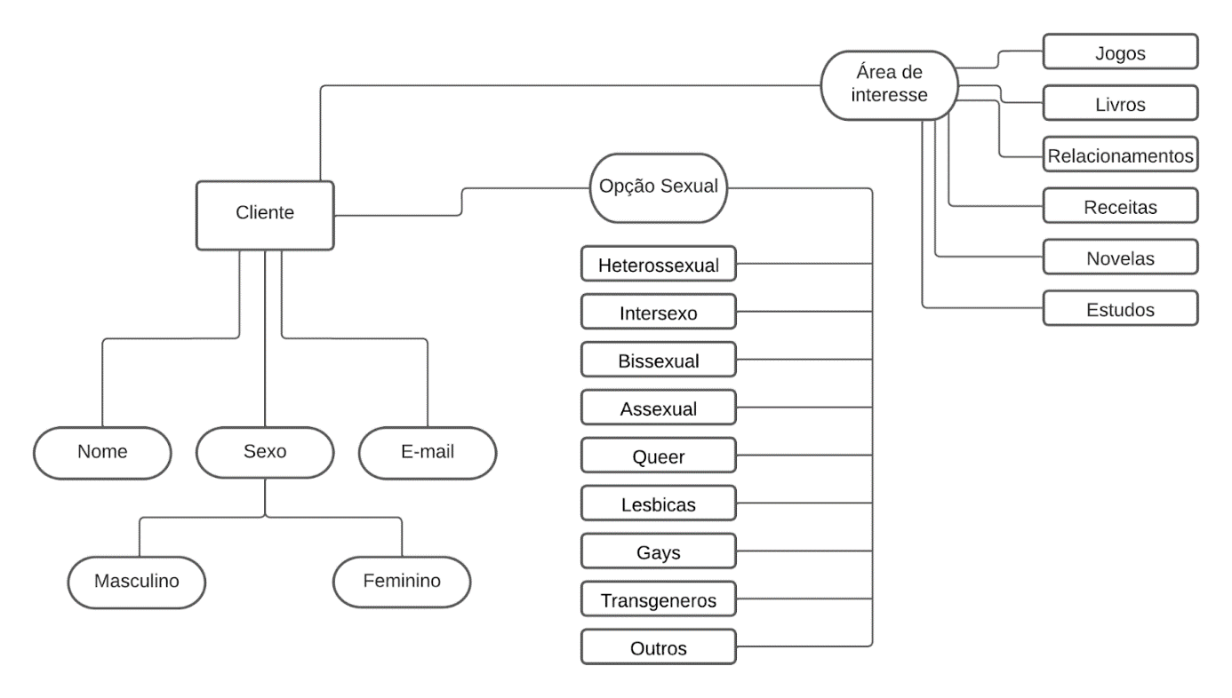

Figura X - Modelo conceitual de entidade de Relacionamento

**Projeto Lógico**

Clase SGBD: Banco de Dados Relacional

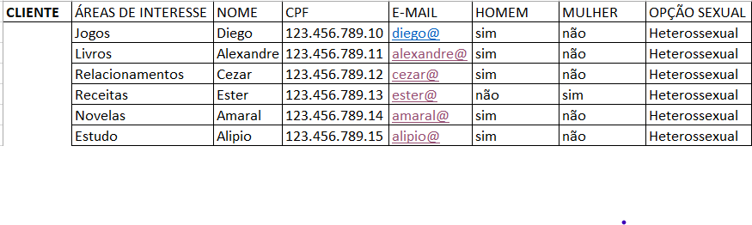

**Diagrama de Componentes**

Os componentes que fazem parte da solução são apresentados na Figura que se segue:

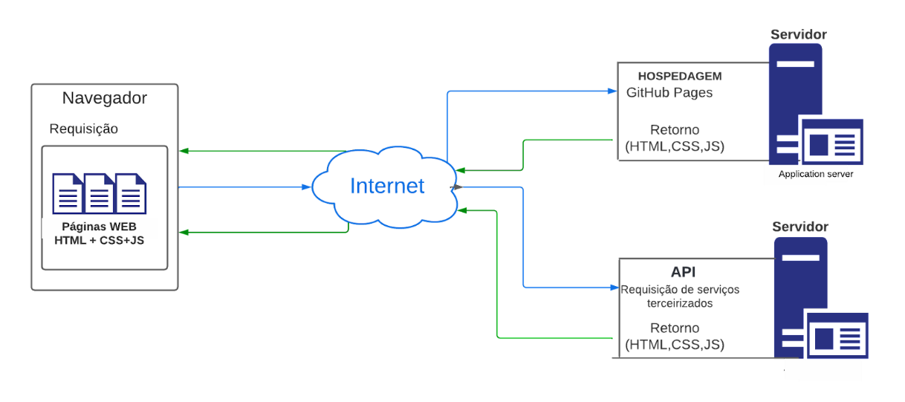Figura X - Arquitetura da Solução

A solução implementada conta com os seguintes módulos:

* **Navegador** - Interface básica do sistema
  + **Páginas Web** - Conjunto de arquivos HTML, CSS, JavaScript e imagens que implementam as funcionalidades do sistema.
  + **Local Storage** - armazenamento mantido no Navegador, onde são implementados bancos de dados baseados em JSON. São eles:
    - **Cadastros** - campo para inserção de informações pessoais e interesses na plataforma
    - **Àreas de Interesse** - cadastramento de opções de interesse que será ofertado ou criado pelo próprio usuário.
* **News API** - plataforma que permite o acesso às notícias exibidas no site.